**学习内容：**

1. 将读取数据库内容与调用SimCSE模型进行封装在UI界面调用
2. 将最后的结果获得并放回到UI界面上

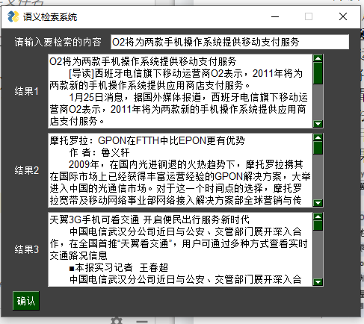

**遇到问题：**

1. 运行速度慢

解决所需：

# 修改，将检索值直接与所有元素列表进行匹配，（不采用一个个获取余弦相似度），将得到最优的三个结果获取  
# 获取方法，根据value对应的key值确定三篇文章

1. 数据集还未选择好